
思考･判断･表現

A・B・C

ジャムの化学
1章４節関連
分野横断コラム(化学academia）
年 組 番
名前

果実に砂糖を加えて加熱するとジャムができる。ジャムのやわらかな食感は，果物がもつペクチンが酸と砂糖の作用でゲル化することによる。ジャム作りを化学的に考えてみよう。

■ ペクチンとジャム
ペクチンは，セルロースなどと並んで植物の細胞壁の主要成分であり，ガラクトースの－CH₂OHが酸化されてカルボキシ基－COOHに代わったガラクツロン酸と，ガラクツロン酸のメチルエステル(－COOHが－COOCH₃になったもの)，少量のその他の糖がつながったものである。ペクチンは，中性水溶液中ではガラクツロン酸が電離して－COO⁻となり，その負電荷のためにペクチン分子は反発し合う。一方，酸性水溶液では－COOHとなり，ペクチン分子は互いに近づけるようになる。このときショ糖などの低分子の糖が存在すると，糖に水が引き付けられてペクチンから適度に離れるため，ペクチン分子間に水素結合などの分子間力が働くようになり，網目構造が形成されてゲル化する。果物に糖(濃度55 ％ 以上)と酸(pH ＝ 2.7 ～ 3.5)を加えて，104 ℃ 程度まで加熱するとジャムができる(果物のもつ水分に糖などが溶けているため，沸点上昇する)。
■ 果物の酸とジャム

オレンジなどの柑橘類は多くのクエン酸を含むため，砂糖を加えて加熱するだけでジャム（マーマレイド）ができる。柑橘類以外の果物の場合，含まれる酸が少ないため，レモン汁を加えて加熱する。

ガラクトースの化学構造式は次のとおりである。ガラクツロン酸，ガラクツロン酸のメチルエステル(ガラクツロン酸メチル)の化学構造式を書きなさい。

ガラクトース（α-体）
1
■ 砂糖の量とジャム
ジャム作りで加える砂糖の分量は，果物に含まれる糖と，調理中の水分蒸発による濃度上昇も考えて決める。通常，果物100 gに対して40 ～ 80 gの砂糖を加える。砂糖を多めにすると短時間でゲル化できるため，果物の風味の残ったジャムに仕上げることができる。砂糖を少なくして，とろみの低いフルーツソースを作ってもおいしい。
砂糖には，ジャムの保存性を高める効果もある。細菌は糖に水和した水を利用できないため，高濃度の糖水溶液は細菌の増殖を阻害する。浸透圧により水分を奪うこともジャムの保存性を高めている。このため，高糖度のジャムは保存性が高いが，低糖度のフルーツソースはあまり保存できない。
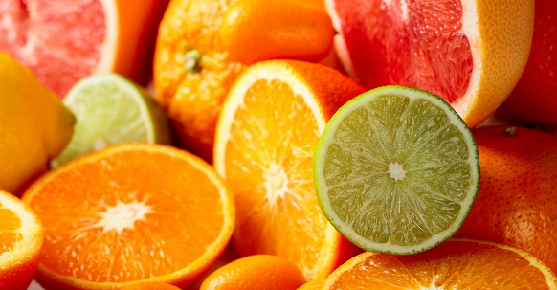
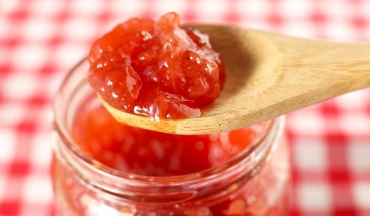
ジャム
1

・家庭基礎 食事と健康
・家庭総合 食生活の科学と文化
!
!

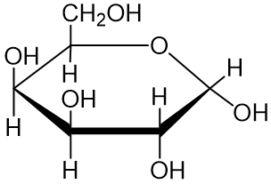

ジャムを作るとき、果物はあらかじめ砂糖でまぶして1時間以上置いてから加熱する。このように放置してから加熱するのはなぜか答えなさい。

浸透圧により、果物の水分を外に出すため。これにより、加熱した際に焦げにくくなる。
(水分と一緒にペクチンの一部も抽出されるため、加熱時間が少なくて済むという効果もある。)
2

探究◆１ 《調査》 ここまでの文章(糖の分量やpH)と下のイチゴジャムのつくり方を参考に，
好きな果物のジャムのレシピを考えなさい。できれば実際に作ってみて，思い通りの味と食感（とろみ加減）に仕上がるかどうか，確認してみよう。

【基本のイチゴジャムのつくり方】
1. イチゴを軽く水洗いし，へたを取る。
2. ホーローかステンレス製の鍋に1のイチゴと砂糖を入れ，軽く混ぜ合わせ，一晩置く。
3. 2の鍋にレモン汁を加え，中火にかける。沸騰したら弱火にし，木ベラで混ぜながら煮詰める。アクがでてきたら丁寧に取り除く。とろみがついたら出来上がり。

● この学習を通して，学習内容に対し，どのぐらい理解できたか，どのぐらい粘り強く学習に取り組めたか，○をつけてふり返ってみよう。また，学習を終えて，さらに理解を深めたいことや興味をもったこと，学習のすすめ方で工夫していきたいことなどを書いてみよう。

○学習の理解度  できなかった １ ２ ３ ４ ５ できた | ○粘り強く取り組めたか  できなかった １ ２ ３ ４ ５ できた
○学習を終えて，さらに理解を深めたいことや興味をもったこと など

主体的な態度

A
B
C

思考･判断･表現

A・B・C

ジャムの化学
1章４節関連
分野横断コラム(化学academia）
年 組 番
名前

果実に砂糖を加えて加熱するとジャムができる。ジャムのやわらかな食感は，果物がもつペクチンが酸と砂糖の作用でゲル化することによる。ジャム作りを化学的に考えてみよう。

■ ペクチンとジャム
ペクチンは，セルロースなどと並んで植物の細胞壁の主要成分であり，ガラクトースの－CH₂OHが酸化されてカルボキシ基－COOHに代わったガラクツロン酸と，ガラクツロン酸のメチルエステル(－COOHが－COOCH₃になったもの)，少量のその他の糖がつながったものである。ペクチンは，中性水溶液中ではガラクツロン酸が電離して－COO⁻となり，その負電荷のためにペクチン分子は反発し合う。一方，酸性水溶液では－COOHとなり，ペクチン分子は互いに近づけるようになる。このときショ糖などの低分子の糖が存在すると，糖に水が引き付けられてペクチンから適度に離れるため，ペクチン分子間に水素結合などの分子間力が働くようになり，網目構造が形成されてゲル化する。果物に糖(濃度55 ％ 以上)と酸(pH ＝ 2.7 ～ 3.5)を加えて，104 ℃ 程度まで加熱するとジャムができる(果物のもつ水分に糖などが溶けているため，沸点上昇する)。
■ 果物の酸とジャム
オレンジなどの柑橘類は多くのクエン酸を含むため，砂糖を加えて加熱するだけでジャム（マーマレイド）ができる。柑橘類以外の果物の場合，含まれる酸が少ないため，レモン汁を加えて加熱する。

ガラクトースの化学構造式は次のとおりである。ガラクツロン酸，ガラクツロン酸のメチルエステル(ガラクツロン酸メチル)の化学構造式を書きなさい。
ガラクトース（α-体） ガラクツロン酸 ガラクツロン酸メチル

1
■ 砂糖の量とジャム
ジャム作りで加える砂糖の分量は，果物に含まれる糖と，調理中の水分蒸発による濃度上昇も考えて決める。通常，果物100 gに対して40 ～ 80 gの砂糖を加える。砂糖を多めにすると短時間でゲル化できるため，果物の風味の残ったジャムに仕上げることができる。砂糖を少なくして，とろみの低いフルーツソースを作ってもおいしい。
砂糖には，ジャムの保存性を高める効果もある。細菌は糖に水和した水を利用できないため，高濃度の糖水溶液は細菌の増殖を阻害する。浸透圧により水分を奪うこともジャムの保存性を高めている。このため，高糖度のジャムは保存性が高いが，低糖度のフルーツソースはあまり保存できない。
1

・家庭基礎 食事と健康
・家庭総合 食生活の科学と文化
!
!

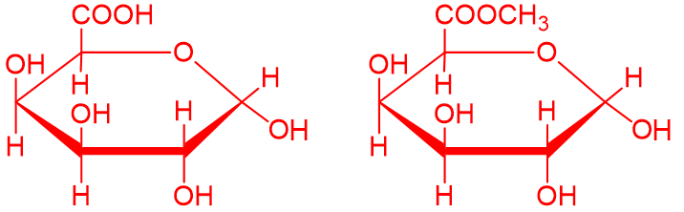

ジャムを作るとき、果物はあらかじめ砂糖でまぶして1時間以上置いてから加熱する。このように放置してから加熱するのはなぜか答えなさい。

浸透圧により、果物の水分を外に出すため。これにより、加熱した際に焦げにくくなる。
(水分と一緒にペクチンの一部も抽出されるため、加熱時間が少なくて済むという効果もある。)
2

探究◆１ 《調査》 ここまでの文章(糖の分量やpH)と下のイチゴジャムのつくり方を参考に，
好きな果物のジャムのレシピを考えなさい。できれば実際に作ってみて，思い通りの味と食感（とろみ加減）に仕上がるかどうか，確認してみよう。

【基本のイチゴジャムのつくり方】
1. イチゴを軽く水洗いし，へたを取る。
2. ホーローかステンレス製の鍋に1のイチゴと砂糖を入れ，軽く混ぜ合わせ，一晩置く。
3. 2の鍋にレモン汁を加え，中火にかける。沸騰したら弱火にし，木ベラで混ぜながら煮詰める。アクがでてきたら丁寧に取り除く。とろみがついたら出来上がり。

● この学習を通して，学習内容に対し，どのぐらい理解できたか，どのぐらい粘り強く学習に取り組めたか，○をつけてふり返ってみよう。また，学習を終えて，さらに理解を深めたいことや興味をもったこと，学習のすすめ方で工夫していきたいことなどを書いてみよう。

○学習の理解度  できなかった １ ２ ３ ４ ５ できた | ○粘り強く取り組めたか  できなかった １ ２ ３ ４ ５ できた
○学習を終えて，さらに理解を深めたいことや興味をもったこと など

主体的な態度

A
B
C

《 指 導 用 補 充 解 説 》
ジャムの化学
●果物の中のペクチン 植物の細胞壁では，セルロース繊維による骨格をヘミセルロースが水素結合によりつなぎ，さらにその間隙をペクチンやタンパク質が埋めている。ペクチンはポリガラクツロン酸を主成分とする多糖である。細胞壁中に分泌される際には大部分のガラクツロン酸がメチルエステル化されているが，細胞壁中でペクチンメチルエステラーゼの作用などにより加水分解され，一部のメチルエステルがカルボキシ基に変化する(下図)。
リンゴなどから抽出されたペクチンでは，50 ％ 以上のガラクツロン酸がメチルエステル化されている。加熱溶解して糖度 55 ％ 以上，pH ＝ 2.7 ～ 3.5 にすると，分子中のカルボキシラート基(-COO⁻)がプロトン化されてカルボキシ基(-COOH)となるために，分子間反発がなくなり，カルボキシ基やヒドロキシ基の水素結合などの分子間相互作用により，ペクチン分子同士が部分的に寄り集まって網目構造を形成し，ゲル化する。
天然のペクチンを酸やアルカリで処理してメチルエステルの割合を 50 ％ 未満としたペクチンもLM(low methoxy) ペクチンとして市販されている。LMペクチンと区別するために，未処理のペクチンをHM(high methoxy)ペクチンと呼ぶこともある。多数のガラクツロン酸をもつLMペクチンでは，負に帯電した(-COO⁻)状態でCa²⁺などの2価の金属イオンと錯体を形成してゲル化する。このゲル化は糖や酸を必要としないため，低糖ジャムやゼリー，ムースなどに幅広く利用されている。
ペクチンの含有量は果実の種類により異なり，柑橘類（みかん，グレープフルーツなど），リンゴ，アプリコットなどはペクチンを多く含むことが知られている。また，同じ果実でも部位や成熟度によりペクチン含有量が異なり，種や皮の部分に多くのペクチンが含まれる。
●食塩や砂糖による食品の保存効果 高濃度の塩や糖を含むジャムや佃煮，漬物は食品を長期間保存するための先人たちの知恵である。これらの食品の保存性の高さは，浸透圧により細菌の水分を奪う作用と，自由水の量の低下による。水溶液中の水分子には溶質との相互作用により拘束されている水和水(結合水)と拘束されていない自由水があり，細菌が利用できるのは自由水のみである。特に糖類は水素結合などを通じて多く水と水和することが知られている。水分量が高いにも関わらずジャムが長期保存可能なのは，糖の保水性の高さによるところが大きい。
●ジャムに関するその他の化学 ジャムを作る際に，果物はあらかじめ砂糖でまぶして一晩(1時間以上)置く。これは，細胞中の水分が浸透圧により外に出るため，水を加えなくても焦げ付きにくく，また，水分と一緒にペクチンの一部も抽出されるため，加熱時間が少なくて済むためである。また，アルミニウムや鉄は酸で腐食するので，ジャムを作るときは，酸に強いホーローやステンレス鍋を使う。

